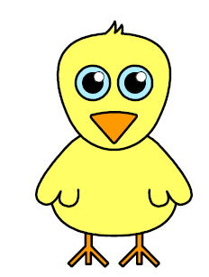







**Veel kuikens**

**Een kuiken**